Художественно-продуктивная деятельность. Лепка:«Осеннее дерево»
Цель: совершенствовать технику лепки из пластилина, развивать мелкую моторику, чувство цвета, пропорций и формы, учить создавать образ дерева, листьев, травы из пластилина, используя разный метод лепки (скручивание, жгутики, налеп); способствовать обогащению и активизации словаря детей и умению работать в парах; воспитывать бережное отношение и любовь к природе.
Оборудование: пластилин, картон, дощечки для лепки, стеки, образец педагогического изделия. Иллюстрация осеннего пейзажа, стихотворение И. Бунина «Листопад», музыкальное сопровождение» П. Чайковский. «Осенняя песнь»
Предварительная подготовка: наблюдение за изменениями, происходящими в природе, рассматривание иллюстраций, заучивание стихотворения А. С. Пушкина «Унылая пора!»

Ход занятия:
1. Создание мотивации.
На доске размещены иллюстрации с осенними пейзажами.
Чтение стихотворения:
"Листопад" И. Бунин
Лес, точно терем расписной,
Лиловый, золотой, багряный,
Веселой, пестрою стеной
Стоит над светлою поляной.
Березы желтою резьбой
Блестят в лазури голубой,
Как вышки, елочки темнеют,
А между кленами синеют
То там, то здесь в листве сквозной
Просветы в небо, что оконца.
Лес пахнет дубом и сосной,
За лето высох он от солнца,
И Осень тихою вдовой
Вступает в пестрый терем свой….
Вспомнить с детьми об основных признаках осени, сказать, что деревья различаются не только цветом листьев, но и имеют разную форму кроны, а осенью, какими они становятся красивыми.
Рассматривание осенних иллюстраций, обращая внимание на цвета осени. Вспомнить строение дерева (ствол, крона, тонкие веточки, листья).
Физкультминутка:
Ветер дует нам в лицо.
Закачалось деревцо.
Ветерок все тише, тише.
Деревцо все выше, выше.
2. Показ приемов лепки и рассматривание образца предстоящей работы.
В процессе объяснения воспитатель показывает приемы изготовления листочков из скрученных жгутиков.
3. Практическая работа.
Выполнение работы в парах. В случае затруднения помощь воспитателя.
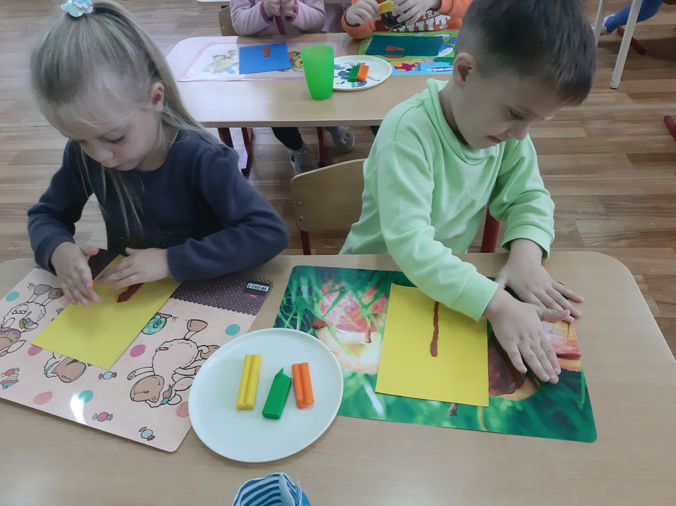
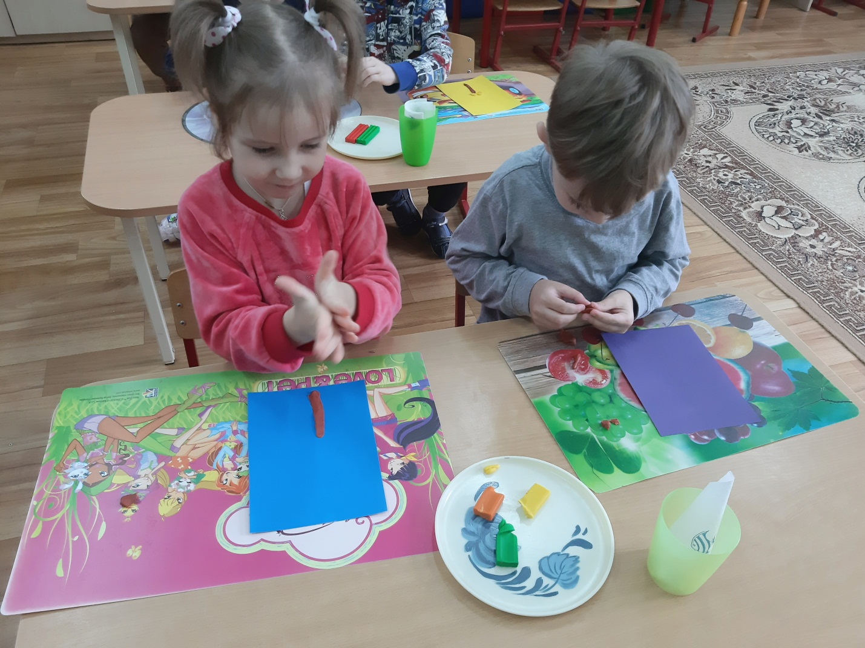

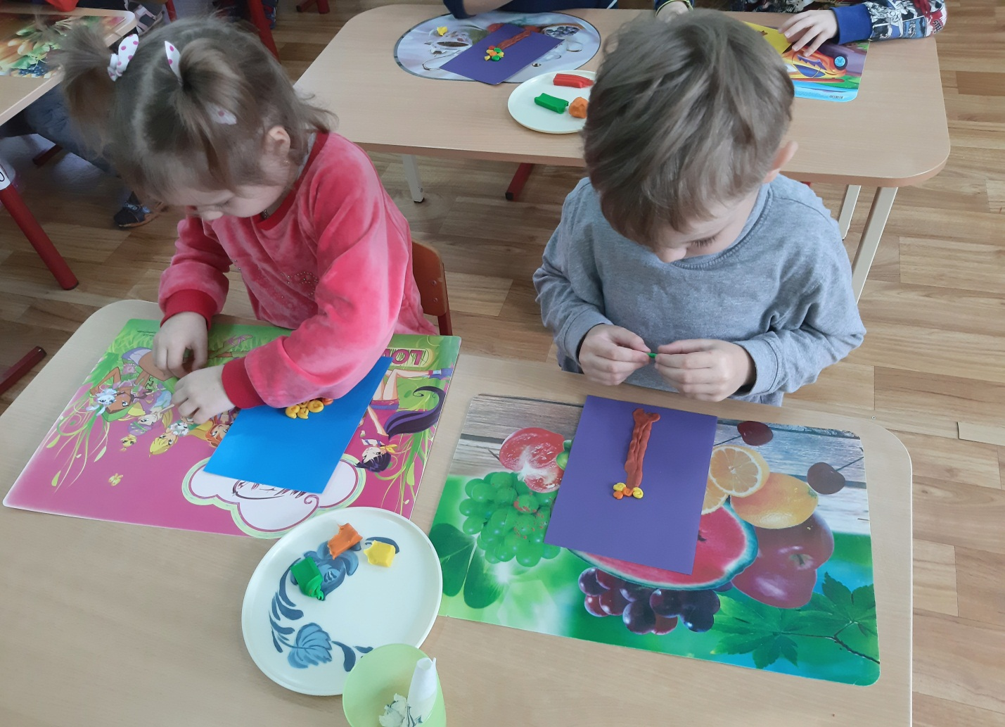

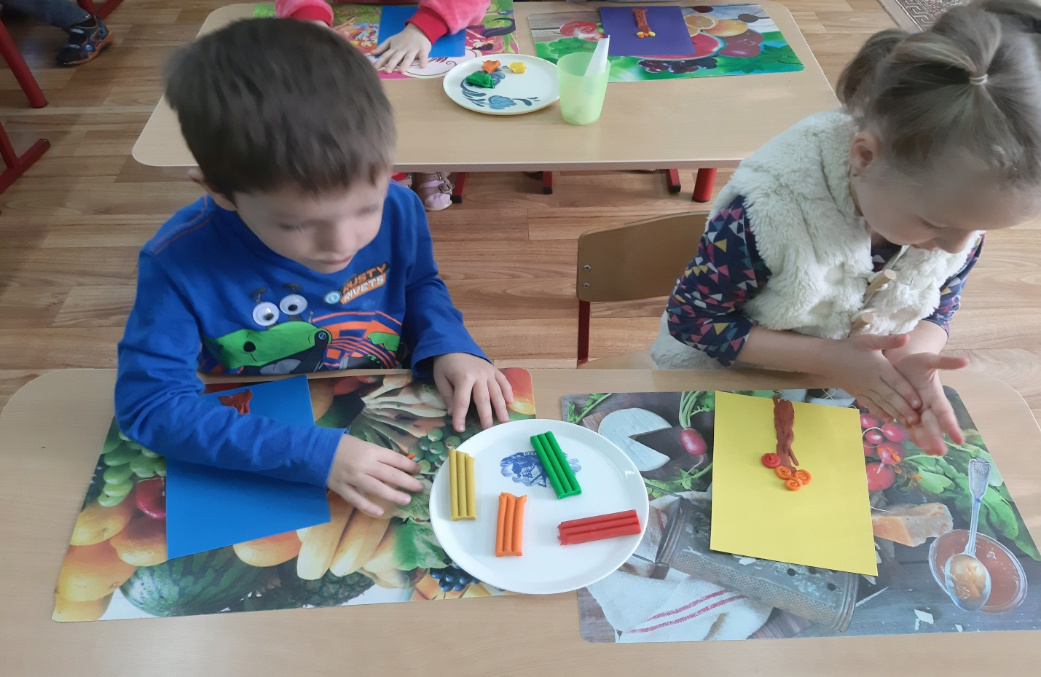

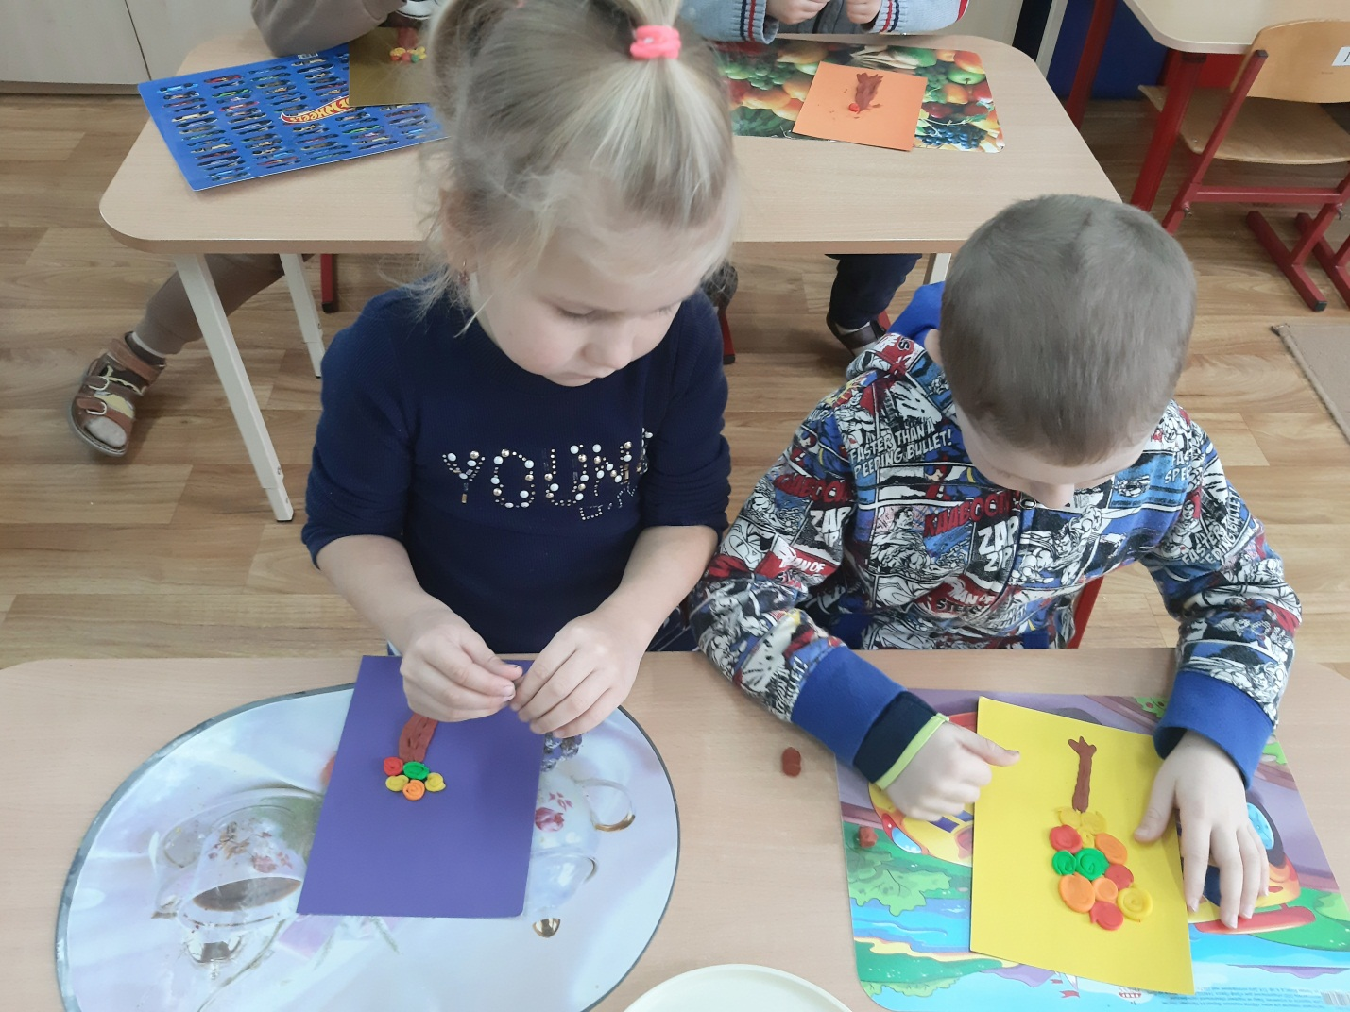

4. Итог занятия.
Рассматривание готовых работ и обсуждение:

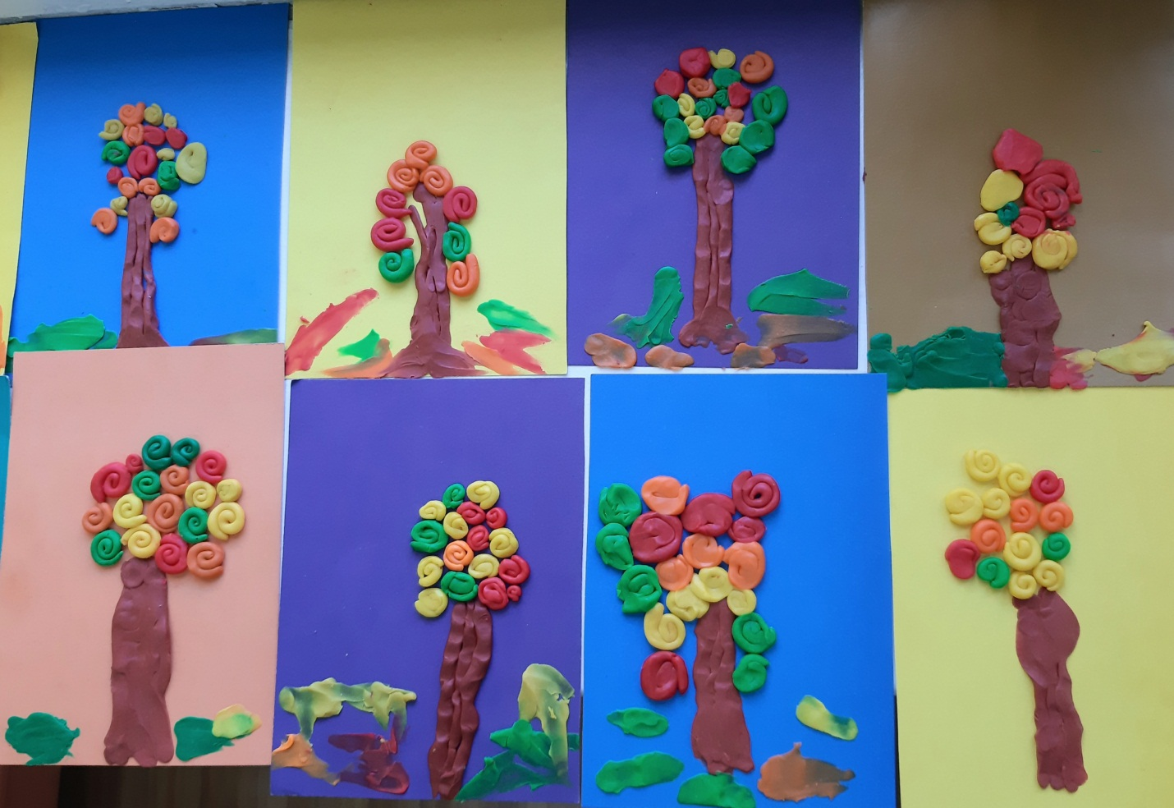

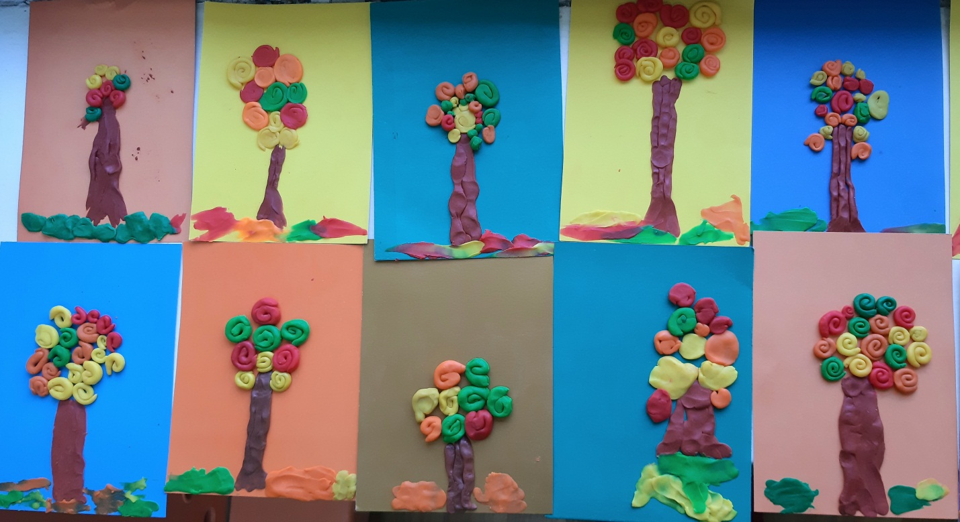
Чтение стихотворение А. С. Пушкина
Унылая пора! Очей очарованье!
Приятна мне твоя прощальная краса –
Люблю я пышное природы увяданье,
В багрец и золото одетые леса…
Оформление выставки!

